Рекомендации родителям.
РЕБЕНОК БЕЗ ТОРМОЗОВ.

Промахи в воспитании?

«Побеги» гиперактивности начинают пробиваться буквально с первых дней жизни ребенка: младенец очень подвижен, много плачет и крайне беспокойно реагирует на любые раздражители, будь то телефонный звонок, лай соседской собаки или свет ночника. Яркий показатель гиперактивности в этом возрасте - неспокойный сон. При этом в первый год жизни такой малыш может радовать родителей своими быстрыми успехами – он начинает ходить и разговаривать раньше, чем его сверстники. «Ой, какой умница, какой молодец!» - умиляются мамы и папы. Но ближе к четырехлетнему возрасту начинаются проблемы. Ребенок не может сосредоточиться, дослушать до конца сказку или просто усидеть на стуле больше пяти минут. Он капризен, раздражителен, порой агрессивен. В начальных классах проблемы усугубляются. Такой ученик часто отвлекается, не может ни на чем сконцентрироваться, а следовательно, сразу оказывается в числе отстающих.
Зачастую мы объясняем детскую гиперактивность промахами в воспитании. Но в основе проблемы лежит совсем иная причина – минимальная мозговая дисфункция. Вызывать ее могут: наследственная предрасположенность, курение и неврозы беременной мамы, гипоксия плода, родовые травмы, черепно-мозговая травма у младенца, неправильное питание и тот самый неблагоприятный климат в семье (чаще всего из-за пристрастия родителей к спиртному). Специалисты называют это расстройство развития синдромом дефицита внимания с гиперактивностью (СДВГ). Родителям, столкнувшись с этой проблемой, важно понять одну вещь: ВИНОЙ ВСЕМУ НЕ ДУРНОЙ ХАРАКТЕР РЕБЕНКА, А ЗАБОЛЕВАНИЕ, НА КОТОРОЕ НЕЛЬЗЯ ЗАКРЫВАТЬ ГЛАЗА. Чем раньше его выявить и начать действовать, тем лучше для всех.

Под неусыпным контролем.

Первостепенная задача чуткого родителя – уловить грань между обычной и гиперактивностью. Вряд ли стоит относить любого носящегося ураганом по квартире шалуна к числу «гипер». Подумайте сами: маленький флегматик наверняка наведет на вас скуку и заставит забеспокоиться, не заболел ли, часом? Все-таки энергичный – значит здоровый. А если чадо часто не слушается или плохо себя ведет, это еще не говорит о сверхактивности.

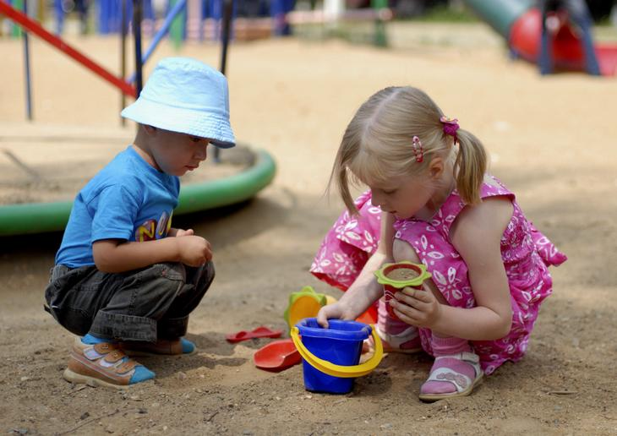
Любой ребенок может бегать, ломать, швырять игрушки, кусаться и драться. Но обычно не составляет особого труда перевести его в «рабочий режим»: уговорить полистать книжку с красивыми картинками, нарисовать снеговика к новому году или просто построить домик из кубиков. Главное - заинтересовать. Кроме того, такой ребенок сам легко переключается, попадая в незнакомое место, - замолкает и начинает настороженно присматриваться к окружающим.
Гиперактивные малыши, где бы они ни находились, напротив, ведут себя везде одинаково: носятся сломя голову и долго не задерживают внимание на интересующих их вещах. Им постоянно нужно куда-то лезть, сто-то хватать, бросать, при этом свою агрессию они распространяют на других детей – толкаются, кусаются и дерутся, пуская в ход не только свои кулачки, но и попавшиеся под руку предметы. Такого живчика невозможно остановить просьбами, угрозами, уговорами или «подкупом» шоколадкой. Он все пропускает мимо ушей.
И говорит он так же быстро, как бегает. Слова проглатываются, не успевая быть услышанными. Родитель постоянно вынужден быть такому малышу нянькой, ведь приходится следить за каждым его шагом!

«Главней всего – погода в доме…

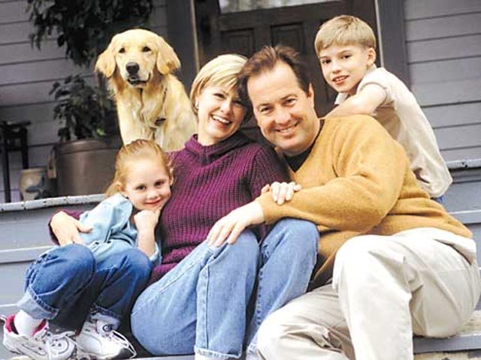
….А все другое – суета». Поэтому реабилитация гиперактивного ребенка должна начинаться в семье. Родителям, конечно, следует обязательно обратиться за помощью к детскому психологу, но одного похода к квалифицированному специалисту мало. Всем членам семьи придётся поработать, прежде всего над собой, чтобы эффективно воздействовать на «неслуха». Тактика его воспитания в семье должна быть единой. Без перекосов в сторону строгой мамы, все дозволяющего папы и наоборот. Если сначала родители баловали ребенка, а потом вдруг решили заняться его «перевоспитанием» с применением силовых методов, то стопроцентно негативно скажется на гиперактивном чаде. Родительское давление лишь закрепят за ним репутацию «плохого мальчика» или «плохой девочки». Ребенок будет вести себя так, как о нем думают, не пытаясь проявить себя с лучшей стороны. Тем более что «перековка» ему дается ой как непросто!
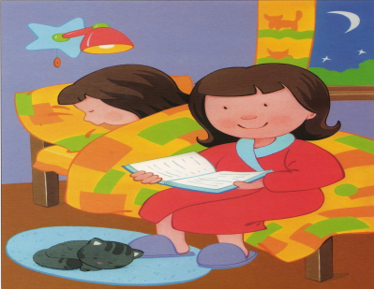
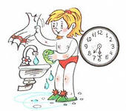
В идеале режим дня неудержимого шустрика должен быть очень строгим и выполняться неукоснительно. Следует позаботиться также о том, чтобы ребенок не переутомлялся и не получал сразу слишком много впечатлений. Некоторые родители надеются, что набегавшись до потери сил сорванец на исходе дня быстро устанет и даст спокойно поспать им, но жизнь показывает обратное. Тем не менее подвижные игры на воздухе перед сном могут оказаться весьма полезными, как и легкий массаж, сделанный ласковыми мамиными руками.

Эту энергию - да в нужное бы русло!

«Гасить» повышенную активность ребенка, во-первых, нельзя, а во-вторых – бесполезно. Лучший вариант – дать ей выход, направив в нужное русло: записать чадо в какую-нибудь спортивную секцию – на футбол, волейбол, хоккей или баскетбол. Командные виды спорта научат непоседу соблюдать правила, контролировать себя и взаимодействовать с другими ребятами. Чего же не стоит делать, выбирая занятие для «энерджайзера», так это отдавать его в травмоопасную секцию. Например, в бокс, где неизбежно перевозбуждение нервной системы, которая и без того на пределе.

Жизнь в цвете.

Если ребенок отвлекается при выполнении домашнего задания и никак не может сконцентрироваться, родителям следует отвести для него в доме отдельное место – вдали от телевизора, шумящего под ухом чайника, приходящих посудачить гостей. С шустриком следует договориться заранее, что через каждые 20 минут он сможет встать из-за стола и устраивать себе активную передышку, но затем снова должен вернуться за стол – грызть гранит науки. При этом родителям следует контролировать этот процесс, тихонько заглядывая в комнату. Взрослые могут помочь ребенку сделать домашнее задание, но делать за него – нельзя.

Уважаемые родители! Присматривайтесь к своему сорванцу, выявляйте его сильные стороны и раскрывайте их. Тогда с ним наверняка начнут происходить удивительные метаморфозы. Ведь все мы знаем по себе: человек, реализующий свой потенциал, любит жизнь и постоянно вносит в нее новые краски.

